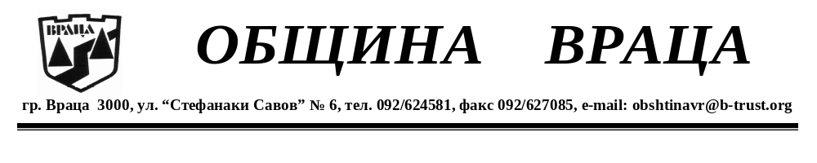

С Ъ О Б Щ Е Н И Е

На основание чл. 4, ал. 2 от Наредбата за ОВОС, Община Враца информира за:

Инвестиционно предложение: „Мобилност и зелен транспорт в общините Враца и монтана“, с възложител: Община Враца.
Уведомлението е на разположение на заинтересуваните лица на официалната страница на община Враца - http://www.vratza.bg/,за срок от 14 дни, считано от 18.08.2023г.

За изразяване на писмени становища от заинтересувани лица: депозиране в деловодството на МОСВ (през горепосочения срок), както и в деловодството на Община Враца.

/18.08.2023г./

